存储过程和触发器

存储过程Stored Procedure

存储过程的基本知识

概念
存储过程（Stored Procedure）是一组编译好存储在服务器上的完成特定功能T-SQL代码，是某数据库的对象。客户端应用程序可以通过指定存储过程的名字并给出参数（如果该存储过程带有参数）来执行存储过程。
存储过程是一组为了完成特定功能的SQL语句集。可以接受参数、输出参数、返回单个或多个结果集以及返回值。

优点
使用存储过程而不使用存储在客户端计算机本地的 T-SQL 程序的优点包括：

允许标准组件式编程，增强重用性和共享性

能够实现较快的执行速度

能够减少网络流量

可被作为一种安全机制来充分利用

分类
在SQL Server 2005中存储过程分为三类：系统提供的存储过程、用户自定义存储过程和扩展存储过程。
系统：系统提供的存储过程，sp_*，例如：sp_rename
扩展：SQL Server环境之外的动态链接库DLL，xp_
远程：远程服务器上的存储过程
用户：创建在用户数据库中的存储过程
临时：属于用户存储过程，#开头（局部：一个用户会话）,##（全局：所有用户会话）

创建用户存储过程

使用存储过程模板创建存储过程
在【对象资源管理器】窗口中，展开“数据库”节点，再展开所选择的具体数据库节点，再展开选择“可编程性”节点，右击“存储过程”，选择“新建存储过程”命令，如图所示：
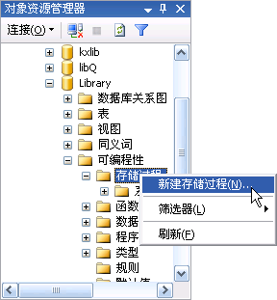
在右侧查询编辑器中出现存储过程的模板，用户可以在此基础上编辑存储过程，单击“执行”按钮，即可创建该存储过程。
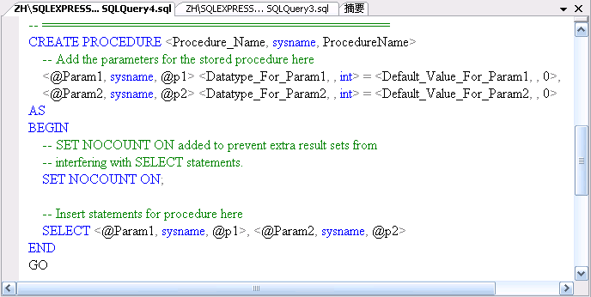
说明：上图只是一个存储过程的模版。在创建时只需要把<>内的内容替换掉就行。查看模版的各项的意义选择菜单：查询－> 指定模板参数的值 ...
例1：创建一个简单的存储过程。
CREATE PROCEDURE lookstudent
-- Add the parameters for the stored procedure here
--<@Param1, sysname, @p1> <Datatype_For_Param1, , int> = <Default_Value_For_Param1, , 0>,
AS
BEGIN
-- SET NOCOUNT ON added to prevent extra result sets from
-- interfering with SELECT statements.
SET NOCOUNT ON;
select * from student
-- Insert statements for procedure here
--SELECT <@Param1, sysname, @p1>, <@Param2, sysname, @p2>
END
/*SET NOCOUNT
使返回的结果中不包含有关受Transact-SQL 语句影响的行数的信息。
语法
SET NOCOUNT { ON | OFF }
注释
当SET NOCOUNT 为ON 时，不返回计数（表示受Transact-SQL 语句影响的行数）。当SET NOCOUNT 为OFF 时，返回计数。
也就是说，在默认情况下,存储过程将返回过程中每个语句影响的行数，如果在程序中需要该信息（大部分程序并不需要）,就在存储过程中使用SET NOCOUNT on 终止该信息.
*/
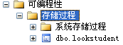
执行过程 lookstudent
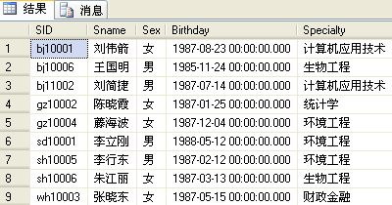
说明：我用模版所作的存储过程没有用参数，因此屏蔽了参数。
例2 现在我用模版做一个带参数的例子，输入学生姓名，查出学生信息。
CREATE PROCEDURE lookstu
-- Add the parameters for the stored procedure here
@name char(20) = null

AS
BEGIN
-- SET NOCOUNT ON added to prevent extra result sets from
-- interfering with SELECT statements.
SET NOCOUNT ON;
select * from student where sname=@name
-- Insert statements for procedure here
--SELECT <@Param1, sysname, @p1>, <@Param2, sysname, @p2>
END
GO
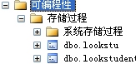
说明：该例子中，没有必要输出参数，因此我屏蔽了输出参数语句。
执行过程 lookstu 王国明
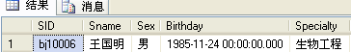

T-SQL语句创建存储过程
格式：
CREATE PROC 过程名
@形参名 类型
@变参名 类型 OUTPUT
AS SQL语句
说明：OUTPUT表示该参数是一个返回参数。参数之间用逗号隔开。
AS SQL语句
例8-2：创建一个多表查询的存储过程。
USE educ
GO
CREATE PROCEDURE proc_sc
AS
SELECT x.sid,x.sname,y.cid,y.grade
FROM student x INNER JOIN sc y
ON x.sid=y.sid
WHERE x.sid='bj10001'
执行存储过程：
proc_sc 或
EXEC proc_sc
执行结果：
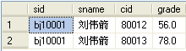
3 带参的存储过程
- 输入参数（值参）
例8-3：输入参数为某人的名字。
USE educ
GO
CREATE PROCEDURE proc_stuc
@name varchar(10) --形式参数
As
SELECT student.sid,student.sname,sc.cid,course.cname,sc.grade
FROM student INNER JOIN sc
ON student.sid=sc.sid INNER JOIN course
ON sc.cid=course.cid
WHERE sname=@name
GO
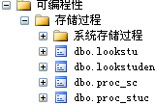
执行存储过程：
直接传值：
exec proc_stuc '王国明' --实参表
变量传值：
DECLARE @temp1 char(20)
SET @temp1='王国明'
EXEC proc_stuc @temp1 --实参表
执行结果：
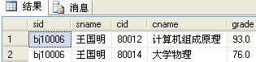
- 默认参数
例8-4：使用默认参数。这个例子没有什么意义，无非就是形参给了值
USE educ
GO
CREATE PROCEDURE proc_stu1
@name varchar(10)=NULL --默认参数
AS
IF @name IS NULL
SELECT student.sid,student.sname,sc.cid,course.cname,sc.grade
FROM student INNER JOIN sc
ON student.sid=sc.sid INNER JOIN course
ON sc.cid=course.cid
ELSE
SELECT student.sid,student.sname,sc.cid,course.cname,sc.grade
FROM student INNER JOIN sc
ON student.sid=sc.sid INNER JOIN course
ON sc.cid=course.cid
WHERE sname=@name
GO
执行存储过程：
EXEC proc_stu1
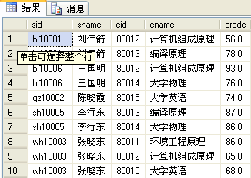
- 输出参数
例8-5：利用输出参数计算阶乘。
USE educ
IF EXISTS(SELECT name FROM sysobjects
WHERE name='factorial' AND type='P') --名称是factorial 类型是procedure
DROP PROCEDURE factorial
GO
CREATE PROCEDURE factorial
@in float , --输入形式参数
@out float OUTPUT --输出形式参数
AS
DECLARE @i int
DECLARE @s float
SET @i=1
SET @s=1
WHILE @i<=@in
BEGIN
SET @s=@s*@i
SET @i=@i+1
END
SET @out=@s --给输出参数赋值
说明：该脚本是先在系统表sysobjects中判断有没有factorial存储过程，如果有则删除，然后在重新建一个factorial过程。
调用存储过程：
DECLARE @ou float
EXEC factorial 5,@ou out --实参表
PRINT @ou
执行结果：
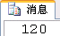
8.1.3 执行存储过程：
lookstudent 或EXEC lookstudent
详细语法格式：
[EXECUTE]
[<返回值变量> =]
{过程名[；number] | <@过程名变量>}
[[@参数＝]{值 | @变量 [OUTPUT] | [DEFAULT]][,n….]}]
说明：
<返回值变量>：是可选的整型变量。用来保存存储过程向调用者返回的值。
<@过程名变量>：是一变量名。用来代表存储过程的名字。
注意，如果@参数是输出参数，则其后要加OUTPUT
8.1.3 管理存储过程：
- 使用sp_helptext命令查看创建存储过程的文本信息
- 使用sp_help查看存储过程一般信息
- 使用sp_rename对存储过程改名
例
use educ
Go
Sp_helptext proc_sc
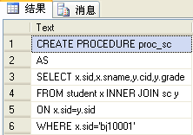
注意 ：如果定义该存储过程时，使用了with encryption参数，则使用sp_helptext无法看到其信息。
8.1.4 删除存储过程：
语法：
Drop procedure 过程名
SSMS方式删除：右键点击该存储过程，删除
8.1.5 修改存储过程：
语法：
Alter procedure 过程名
As
SQL 语句
例：
--大家还记得么？原存储过程proc_sc是对student表进行的操作，现在我给改成计算一个乘积
use educ
Go
alter procedure proc_sc
@num1 int,
@num2 int,
@result int OUTPUT
as set @result=@num1*@num2
--执行该存储过程
declare @result int
exec proc_sc 100,200,@result output
print @result
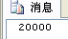
8.1.6 确定存储过程的执行状态
T-SQL允许设置存储过程的返回值，从而确定存储过程的执行状态。
说明：SQL Server预定义0表示成功返回，预留－1~－99为不同原因的失败
例：就是上例
use educ
go
declare @result int
declare @zhi int
exec @zhi=proc_sc 100,200,@result output
print @zhi
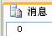

触发器

触发器的基本知识

什么是触发器？
触发器是特殊的存储过程。
不同：一般的存储过程通过其名称被直接调用；触发器主要是通过事件进行触发而被执行。
基于一个表创建，主要作用就是实现由主键和外键所不能保证的复杂的参照完整性和数据一致性。从这句话我们可知，触发器和表紧密相连，当表中的数据发生变化时自动强制执行。触发器可用于SQL Server约束、默认值、和规则的完整性检查，还可完成其他复杂功能。
当触发器所保护的数据发生变化（update,insert,delete）后，自动运行以保证数据的完整性和正确性。通俗的说：通过一个动作（update,insert,delete）调用一个存储过程（触发器）。
举个例子，在EDUC数据库中，存放学生信息，选课信息，和课程信息。现在有一个学生的信息被修改或删除了，那么该学生的选课信息也必然要做修改或删除。这就涉及到3张表的一致性维护问题。我们可以使用触发器来实现。在学生信息表上设置一个delete或update触发器，当删除或修改一个学生信息时，delete和update触发器自动执行，对学生选课表进行修改。
2 触发器特点
- 触发器是自动的。当表中数据做了任何修改，则触发器自动被激活。
- 触发器可通过数据库中的相关表进行层叠更改。
- 触发器可强制限制。这些限制必用check约束定义的限制更复杂。
3 触发器类型
按照触发事件的不同可以把提供的触发器分成两大类型。即DML触发器和DDL触发器

DML触发器
在数据库中发生数据操作语言（DML）事件时将启用。DML 事件包括在指定表或视图中修改数据的 INSERT 语句、UPDATE 语句或 DELETE 语句。DML 触发器可以查询其他表，还可以包含复杂的 T-SQL 语句。系统将触发器和触发它的语句作为可在触发器内回滚的单个事务对待，如果检测到错误（例如，磁盘空间不足），则整个事务即自动回滚。

DDL 触发器
SQL Server 2005 的新增功能。当服务器或数据库中发生数据定义语言（DDL）事件时将调用这些触发器。但与DML触发器不同的是，它们不会为响应针对表或视图的UPDATE、INSERT或DELETE语句而激发，相反，它们会为响应多种数据定义语言（DDL）语句而激发。这些语句主要是以CREATE、ALTER和DROP开头的语句。DDL触发器可用于管理任务，例如审核和控制数据库操作。

创建DML触发器

使用存储过程模板创建存储过程
在【对象资源管理器】窗口中，展开“数据库”节点，再展开所选择的具体数据库节点，再展开“表”节点，右击要创建触发器的“表”，选择“新建触发器”命令，如图所示：

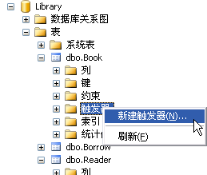

在右侧查询编辑器中出现触发器设计模板，用户可以在此基础上编辑触发器，单击“执行”按钮，即可创建该触发器。
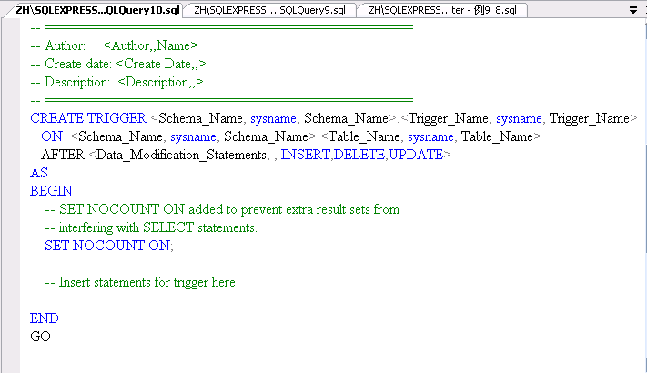

使用T-SQL语句创建表
- 简写语法格式：
CREATE TRIGGER 触发器
ON 表名 | 视图名
FOR [update,insert,delete ]
AS
SQL语句
- 完整语法格式
CREATE TRIGGER trigger_name
ON { table | view }
[ WITH ENCRYPTION ]
{
{ { FOR | AFTER | INSTEAD OF } { [ INSERT ] [ , ] [ UPDATE ] }
[ WITH APPEND ]
[ NOT FOR REPLICATION ]
[ { IF UPDATE ( column )
[ { AND | OR } UPDATE ( column ) ]
[ ...n ]
| IF ( COLUMNS_UPDATED ( ) { bitwise_operator } updated_bitmask )
{ comparison_operator } column_bitmask [ ...n ]
} ]
sql_statement [ ...n ]
}
}
INSTEAD OF：是取代一个操作。可能取代的是insert等。
关于完整的语法格式同学们可查手册或按 F1键激活联机帮助
例8-6：创建基于表student ，DELETE操作的触发器。
USE educ
GO
IF EXISTS(SELECT name FROM sysobjects
WHERE name='student_d' AND type='TR')
DROP TRIGGER student_d --如果已经存在触发器reader_d则删除
GO
CREATE TRIGGER student_d --创建触发器
ON student --基于表
FOR DELETE --删除事件
AS
PRINT '数据被删除!' --执行显示输出
GO
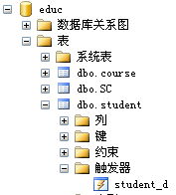
应用：
USE educ
GO
DELETE student
where sname='李苹'
执行结果：
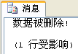
说明：因为我在建立数据库的时候，在创建student表和SC表之间的外键关联时，设置其更新规则中，删除是级联，因此可以删除，同时把SC表中“李苹”同学的选课信息也删除了。如果更新规则设置的是非层叠，则执行该触发器会提示错误信息。详细过程如下
原表中数据
Student表
SC表
两个表存在外键及其外键的删除规则设置为层叠（级联）
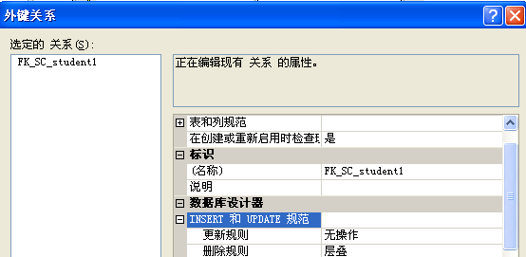
则可以正确执行触发器，并将两个表中的‘李苹’同学信息删除。
若删除规则设置为‘无操作’，则执行删除时会提示：
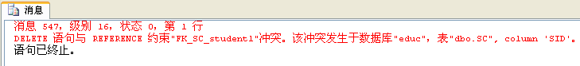
例8-7：在表borrow中添加借阅信息记录时，得到该书的应还日期。
说明：在表borrow中增加一个应还日期SReturnDate。应该有一个存储插入记录的中间表inserted
注意：delteted 和inserted表是中间表，用来存放被删除和添加的记录，保留被删除和插入数据的一个副本。空间是从内存分配的，是一个临时表。
USE Library
IF EXISTS (SELECT name FROM sysobjects
WHERE name ='T_return_date' AND type='TR')
DROP TRIGGER T_return_date
GO
-- 还是保护，如果有同名的触发器，则删除
CREATE TRIGGER T_return_date --创建触发器
ON Borrow --基于表borrow
After INSERT --针对插入操作的触发器
AS
--查询插入记录INSERTED中读者的类型
--dzbh读者编号，tsbh图书编号
DECLARE @type int,@dzbh char(10),@tsbh char(15) --定义了三个变量
SET @dzbh=(SELECT RID FROM inserted)
SET @tsbh=(SELECT BID FROM inserted)
SELECT @type= TypeID
FROM reader
WHERE RID=(SELECT RID FROM inserted)--副本
/*把Borrow表中的应还日期改为当前日期加上各类读者的借阅期限*/
UPDATE Borrow SET SReturnDate=getdate()+
CASE
WHEN @type=1 THEN 90
WHEN @type=2 THEN 60
WHEN @type=3 THEN 30
END
WHERE RID=@dzbh and BID=@tsbh
应用：
USE Library
INSERT INTO borrow(RID,BID) values('2000186010','TP85-08')
查看记录：
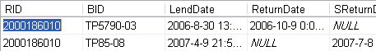
例8-8：在数据库Library中，当读者还书时，实际上要修改表brorrowinf中相应记录还书日期列的值，请计算出是否过期。
USE Library
IF EXISTS(SELECT name FROM sysobjectsWHERE name='T_fine_js' AND type='TR')
DROP TRIGGER T_fine_js
GO
--上述是保护，如果有同名触发器则删除
CREATE TRIGGER T_fine_js
ON borrow
After UPDATE
AS
DECLARE @days int,@dzbh char(10),@tsbh char(15)
SET @dzbh=(select RID from inserted)
SET @tsbh=(select BID from inserted)
--计算书被借了多少天
SELECT @days=DATEDIFF(day, ReturnDate, SReturnDate)
--DATEDIFF函数返回两个日期之差，单位为DAY
FROM borrow
WHERE RID=@dzbh and BID=@tsbh
--判断日期是否过期
IF @days>0
PRINT '没有过期！'
ELSE
PRINT '过期'+convert(char(6),@days)+'天'
GO
应用：
USE Library
UPDATE borrow SET ReturnDate='2007-12-12'
WHERE RID='2000186010' and BID='TP85-08'
GO
执行结果：
过期-157 天
(1 行受影响)
例8-9：对Library库中Reader表的 DELETE操作定义触发器。
USE Library
GO
--保护，同名触发器删除
IF EXISTS(SELECT name FROM sysobjects
WHERE name='reader_d' AND type='TR')
DROP TRIGGER reader_d
GO
-- 创建触发器
CREATE TRIGGER reader_d
ON Reader
FOR DELETE
AS
DECLARE @data_yj int --定义一个整型变量
--以下语句是取该读者所借的书的数量，
SELECT @data_yj=Lendnum
FROM deleted
IF @data_yj>0
BEGIN
PRINT '该读者不能删除！还有'+convert(char(2),@data_yj)+'本书没还。
ROLLBACK
END
ELSE
PRINT '该读者已被删除！'
GO
应用：
USE Library
GO
DELETE Reader WHERE RID='2005216119'
执行结果：
该读者不能删除！还有4 本书没还。

创建DDL触发器
DDL 触发器会为响应多种数据定义语言 (DDL) 语句而激发。这些语句主要是以 CREATE、ALTER 和 DROP 开头的语句。DDL 触发器可用于管理任务，例如审核和控制数据库操作。
语法形式：
CREATE TRIGGER trigger_name
ON {ALL SERVER|DATABASE}[WITH <ddl_trigger_option> [ ,...n ]]
{FOR|AFTER} {event_type|event_group}[,...n]
AS {sql_statement[;] [...n]|EXTERNAL NAME <method specifier>[;]}
其中：
- ALL SERVER|DATABASE表示该DDL触发器的作用域是整个服务器还是整个数据库。
- <ddl_trigger_option>::=[ENCRYPTION] EXECUTE AS Clause]
- <method_specifier> ::= assembly_name.class_name.method_name
- event_type：执行之后将导致激发 DDL 触发器的 Transact-SQL 语言事件的名称。 触发 DDL 触发器的 DDL 事件中列出了在 DDL 触发器中可用的事件。联机帮助中的事件，如下图。
event_group：预定义的 Transact-SQL 语言事件分组的名称。 执行任何属于 event_group 的 Transact-SQL 语言事件之后，都将激发 DDL 触发器。 用于激发 DDL 触发器的事件组中列出了在 DDL 触发器中可用的事件组。
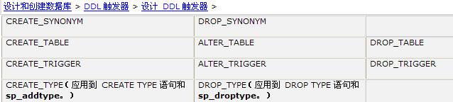
例8-10：使用DDL触发器来防止数据库中的任一表被修改或删除。
use educ
go
CREATE TRIGGER safety
ON DATABASE
FOR DROP_TABLE, ALTER_TABLE
AS
PRINT 'You must disable Trigger "safety" to drop or alter tables!'
ROLLBACK
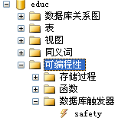
使用该触发器：
use educ
go
drop table student
执行结果：
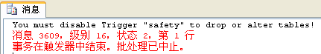
例8-11：使用 DDL 触发器来防止在数据库中创建表。
CREATE TRIGGER safety
ON DATABASE
FOR CREATE_TABLE
AS
PRINT 'CREATE TABLE Issued.'
SELECT
EVENTDATA().value('(/EVENT_INSTANCE/TSQLCommand/CommandText)[1]','nvarchar(max)')
RAISERROR ('New tables cannot be created in this database.', 16, 1)
ROLLBACK

修改触发器
ALTER TRIGGER 触发器

删除触发器
DROP TRIGGER 触发器

查看触发器
sp_helptext trigger_name
sp_helptrigger table_name
补充：RAISERROR的使用
语法
RAISERROR ( { msg_id | msg_str } { , severity , state }
[ , argument [ ,...n ] ] )
[ WITH option [ ,...n ] ]
语法分析：
{ msg_id | msg_str }：必需指定错误消息ID或错误消息文本，
severity ：指定错误级别（用户可以使用从 0 到 18 之间的严重级别），
state ：错误调用状态的信息（值默认为 1）。

